Devoir sur table – sujet 3

L5GEABIM - TD - Analyses bivariées et multivariées - BMaranget

24 octobre 2022

« Très bien votre petite étude sur Bondy ! » vous félicite le ministre délégué à l’égalité des chances, « Pourriez-vous me rendre l’équivalent sur une commune de France ? »
Le le ministre délégué à l’égalité des chances n’est pas n’importe qui, il attend une note de 2 pages maximum, bien présenté, avec quelques tableaux et un commentaire clair. (format .pdf, votre prénom)
Concernant les données, à vous de choisir en fonction des chiffres ci-dessous (n’oubliez pas de justifier votre choix).
Les fichiers sont disponibles pour les 6 villes concernées.
La donnée FINAN est codée comme dans le cours, le NBPIECE également.
Vous pouvez également vous inspirer du dictionnaire des données RPLS pour étudier d’autres variables que celles vues en cours.

Barème
Soins | 2
Présentation des données | 4
Analyse univariée | 4
Analyse bi-variée | 4
Comparaison avec Bondy | 2

Chiffres repères

Ils sont issus du site de l’INSEE et du RPLS

commune | region | logements_sociaux | pop
Les Abymes | Guadeloupe | 4 837 | 54 027
Saint-André | La Réunion | 4 644 | 57 366
Cholet | Pays de la Loire | 9 147 | 55 979
Lorient | Bretagne | 7 185 | 58 732
Bayonne | Nouvelle-Aquitaine | 5 127 | 53 063
Vaulx-en-Velin | Auvergne-Rhône-Alpes | 5 493 | 53 016

Cartes
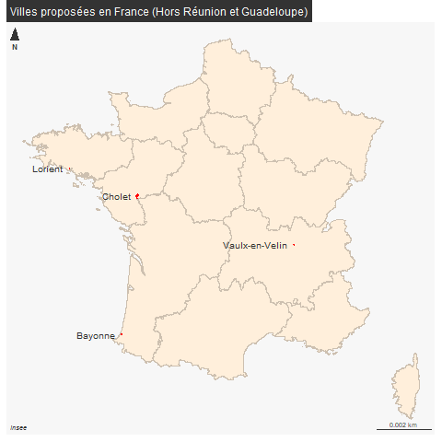
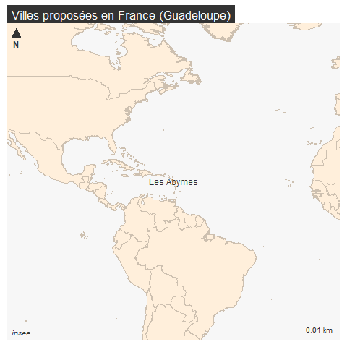 | 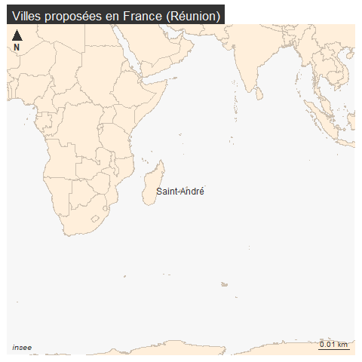

Remarque sur l’encodage

Attention, dans les fichiers, ne vous attachez pas aux problèmes de caractères, ce n’est pas important.
Ex : « Cle-de-France » pour «Île-de-France »

